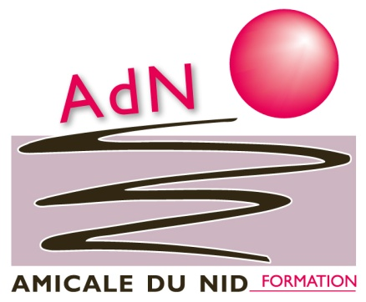

Sensibilisation « La prostitution des jeunes et des mineur-e-s : Repérer, faire face, agir »,

5 avril 2016 de 9h à 13h à l’IFME de Nîmes,

2117 chemin du Bachas 30900 Nîmes

FICHE D’INSCRIPTION

NOM : ___________________________________________________________

PRENOM : ________________________________________________________

ETABLISSEMENT :__________________________________________________

FONCTION : ______________________________________________________

MAIL : ___________________________________________________________

Renvoyer par mail avant le 25 mars : claire.grangeaud@lababotte.org

